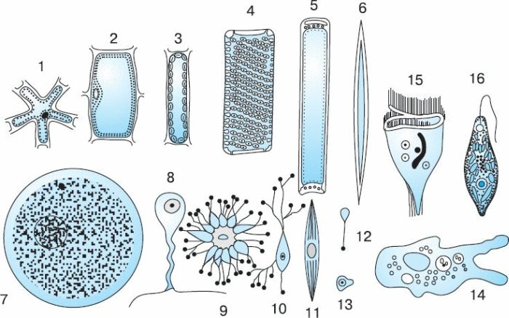

http://studopedia.ru/4_136281_himicheskiy-sostav.html

Рис. 5.4. Различные эукариотические клетки
5.2.1. Цитоплазма
В цитоплазме находится целый ряд структур, каждая из которых имеет закономерные особенности строения и поведения в различные периоды жизнедеятельности клетки. Каждая из этих структур – органоидов, или органелл, – обладает определенной функцией. Есть органоиды, свойственные всем клеткам, – митохондрии, клеточный центр, аппарат Гольджи, рибосомы, эндоплазматическая сеть, лизосомы, а также органоиды, присущие только определенным типам клеток, – миофибриллы, реснички и ряд других. Органоиды – постоянные, жизненно важные составные части цитоплазмы клеток.

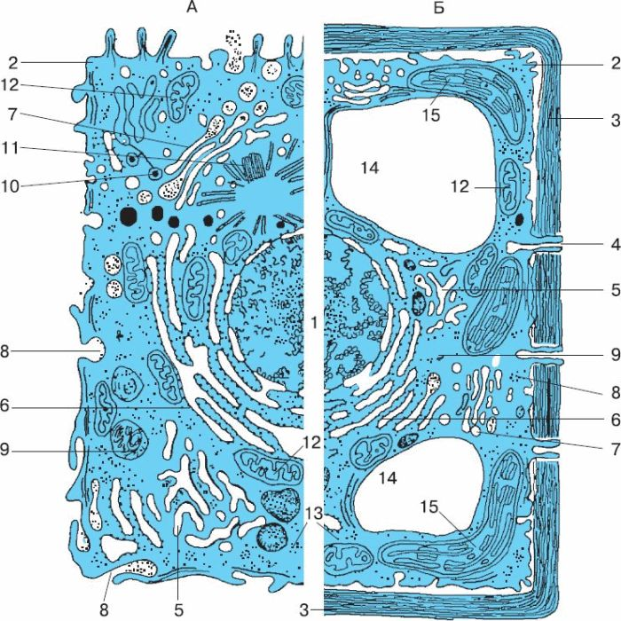
Рис. 5.5. Схема строения эукариотической клетки: А – животная, Б – растительная, 1 – ядро с ядрышком, 2 – цитоплазматическая мембрана, 3 – клеточная стенка, 4 – плазмодесма, 5,6 – эндоплазматическая сеть, 7 – пиноцитозная вакуоль, 8 – аппарат Гольджи, 9 – лизосома, 10 – жировые включения, 11 – центриоли, 12 – митохондрии, 13 – полирибосомы, 14 – вакуоль, 15 – хлоропласт

В цитоплазме откладываются также различные вещества – включения. Включениями называют непостоянные структуры цитоплазмы (а иногда и ядра), которые в отличие от органоидов то возникают, то исчезают в процессе жизнедеятельности клетки. Плотные включения присутствуют в форме гранул, жидкие – заключены в вакуоли. В процессе жизнедеятельности в клетках накапливаются продукты обмена веществ (пигменты, белковые гранулы в секреторных клетках) или запасные питательные вещества (глыбки гликогена, капли жира).
В основе структурной организации клетки лежит мембранный принцип строения. Это означает, что клетка в основном построена из мембран. Все мембраны имеют сходное строение. В настоящее время общепринята модель мозаичного строения мембран (рис. 5.6). В соответствии с этими представлениями биологическая мембрана образована двумя рядами липидов, в которые на разную глубину с наружной и внутренней стороны погружены многочисленные и разнообразные молекулы белков.

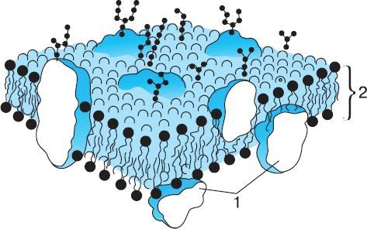
Рис. 5.6. Биологическая мембрана: 1 – белки мембраны, 2 – двойной слой фосфолипидов

Наружная цитоплазматическая мембрана. Она имеется у всех клеток и отграничивает содержимое цитоплазмы от внешней среды, образуя поверхность клетки. Поверхность живой клетки находится в непрерывном движении. На ней появляются выросты и впячивания, она совершает волнообразные колебательные движения, в ней постоянно перемещаются макромолекулы.
Главный вывод из наблюдений за клеточной поверхностью заключается в том, что она неоднородна, структура поверхности в разных ее участках неодинакова, различны и их физиологические свойства. Таким образом, поверхность клетки представляет собойморфологическую и функциональную мозаику. Поверхность клетки обладает высокой прочностью и эластичностью, легко и быстро восстанавливает свою целостность при небольших повреждениях.

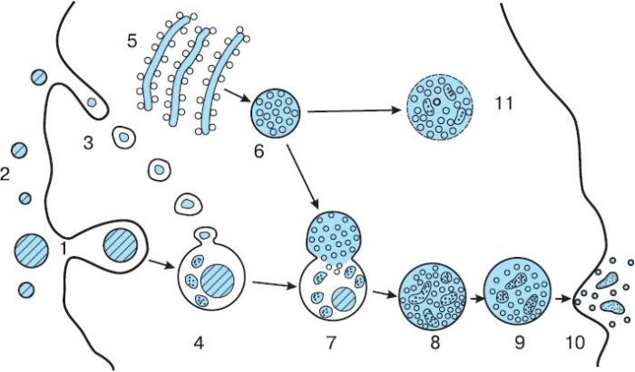
Рис. 5.7. Процесс пино– и фагоцитоза. Участие лизосом во внутриклеточном пищеварении. (Объяснение в тексте.)

Однако поверхность клетки не сплошная. В цитоплазматической мембране есть многочисленные мельчайшие отверстия – поры, через которые с помощью ферментов внутрь клетки могут проникать ионы и мелкие молекулы. Кроме того, ионы и мелкие молекулы могут попадать в клетку непосредственно через мембрану. Поступление ионов и молекул в клетку – не пассивная диффузия, а активный транспорт, требующий затрат энергии. Транспорт веществ носит избирательный характер. Клеточная мембрана легко проницаема для одних веществ и непроницаема для других. Так, концентрация ионов К⁺ в клетке всегда выше, чем в окружающей среде. Напротив, ионов Na⁺ всегда больше в межклеточной жидкости. Избирательная проницаемость клеточной мембраны носит название полупроницаемости.Помимо указанных способов химические соединения и твердые частицы могут проникать в клетку путем пино- и фагоцитоза (рис. 5.7). Мембрана клеток образует выпячивания, края выпячиваний смыкаются, захватывая межклеточную жидкость (пиноцитоз) или твердые частицы (фагоцитоз). Пиноцитоз – один из важнейших и основных механизмов проникновения в клетку высокомолекулярных соединений. Размеры образующихся пиноцитозных вакуолей от 0,01 до 1,2 мкм (1, 2, 3). Через некоторое время вакуоль погружается в цитоплазму и отшнуровывается (4). Существует функциональная связь между вакуолями, доставляющими в клетку различные вещества, и лизосомами (6,7, 8, 9), ферменты которых расщепляют эти вещества.
Таким образом, весь цикл внутриклеточного пищеварения состоит из четырех последовательных фаз: поступление веществ путем пино– или фагоцитоза, их расщепление под действием ферментов, выделяемых лизосомами, перенос продуктов расщепления в цитоплазму (вследствие изменения проницаемости мембраны вакуолей) и, наконец, выведение наружу непереваренных остатков. Сами вакуоли уплотняются и превращаются в мелкие цитоплазматические гранулы.
Цитоплазматическая мембрана выполняет еще одну функцию – обеспечивает связь между клетками в тканях многоклеточных организмов как путем образования многочисленных складок и выростов, так и вследствие выделения клетками плотного цементирующего вещества, заполняющего межклеточное пространство.
Эндоплазматическая сеть. Эндоплазматическая сеть – это органоид, который представляет собой разветвленную сеть каналов и полостей в цитоплазме клетки, расположенную вокруг ядра и образованную мембранами. Особенно много каналов этой сети в клетках с интенсивным обменом веществ. В среднем объем эндоплазматической сети составляет от 30 до 50 % всей клетки.
Различают два вида мембран эндоплазматической сети: гладкие и шероховатые. На мембранах гладкой эндоплазматической сети находятся ферментные системы, участвующие в жировом и углеводном обмене. Такие мембраны преобладают в клетках сальных желез, где осуществляется синтез жиров, в клетках печени (синтез гликогена), в клетках, богатых запасными питательными веществами (семена растений). Основная функция шероховатых мембран эндоплазматической сети – синтез белков, который осуществляется в рибосомах, прикрепленных к мембранам.

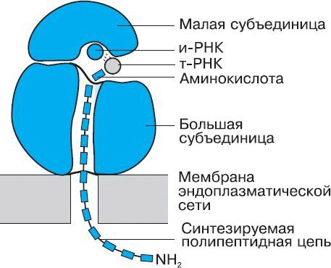
Рис. 5.8. Схема строения рибосомы. Рибосома, прикрепленная к мембране эндоплазматической сети, обеспечивает процесс трансляции. В ее активном центре происходит взаимодействие антикодона т-РНК с кодоном информационной (матричной) и-РНК

По каналам транспортируются вещества, в том числе синтезированные на мембранах. Мембраны эндоплазматической сети выполняют еще одну функцию – пространственного разделения ферментных систем, что необходимо для их последовательного вступления в биохимические реакции.
Таким образом, эндоплазматическая сеть – общая внутриклеточная циркуляционная система, по каналам которой осуществляется транспорт веществ, и на мембранах этих каналов находятся многочисленные ферменты, обеспечивающие жизнедеятельность клетки.
Рибосомы. Рибосомы представляют собой сферические частицы диаметром 15,0–35,0 нм, состоящие из двух субъединиц (рис. 5.8). Они содержат примерно равное количество белков и РНК. Рибосомы имеются во всех клетках, как прокариотических, так и эукариотических.

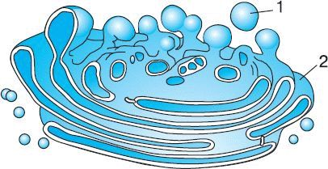
Рис. 5.9. Аппарат Гольджи: 1 – пузырьки, 2 – цистерны

Рибосомальная РНК (р-РНК) синтезируется в ядре на молекуле ДНК одной или нескольких хромосом в зоне ядрышка. Там же формируются рибосомы, которые затем покидают ядро. В цитоплазме рибосомы могут располагаться свободно или быть прикрепленными к наружной поверхности мембран эндоплазматической сети. В зависимости от типа синтезируемого белка рибосомы могут «работать» поодиночке или объединяться в комплексы – полирибосомы. В таких комплексах рибосомы связаны одной молекулой и-РНК.
Вспомните, в главе 4 мы рассмотрели механизм биологического синтеза белка. В этом процессе на этапе трансляции важную роль выполняют рибосомы: в их активном центре происходит взаимодействие антикодона т-РНК с кодоном и-РНК. Вспомним также, что рибосомы передвигаются по молекуле и-РНК триплет за триплетом. Следовательно, главная задача рибосом заключается в том, чтобы сделать кодоны РНК последовательно доступными для контакта с антикодонами т-РНК. Это позволяет всегда реализовывать одну и ту же последовательность нуклеотидов и-РНК в одинаковые последовательности аминокислот полипептидных цепей.
Комплекс Гольджи. Основной структурный элемент комплекса Гольджи – гладкая мембрана, которая образует пакеты уплощенных цистерн, крупные вакуоли или мелкие пузырьки (рис. 5.9).
Синтезированные на мембранах эндоплазматической сети белки, полисахариды, жиры транспортируются к комплексу Гольджи, конденсируются внутри его структур и «упаковываются» в виде секрета, готового к выделению, либо используются в самой клетке в процессе ее жизнедеятельности. Здесь же формируются и лизосомы, участвующие во внутриклеточном пищеварении (см. рис. 5.7–5).

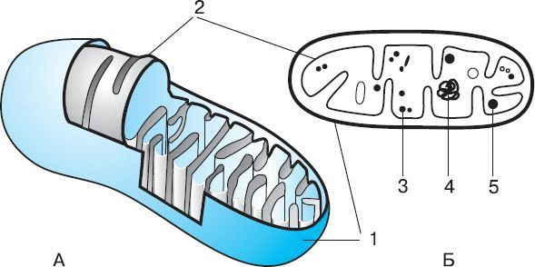
Рис. 5.10. Схема строения митохондрии: А – продольный разрез, Б – объемная модель, 1 – наружная мембрана, 2 – внутренняя мембрана, 3 – рибосома, 4 – ДНК, 5 – включения

Митохондрии. Эти органоиды имеются практически во всех типах эукариотических клеток одноклеточных и многоклеточных организмов. Всеобщее распространение митохондрий в животном и растительном мире указывает на важную роль, которую они играют в клетке. Митохондрии имеют различную форму – сферических, овальных и цилиндрических телец (рис. 5.10), могут быть нитевидной формы. Размеры их составляют от 0,2 до 1 мкм в диаметре и до 7 мкм в длину. Длина нитевидных форм достигает 15–20 мкм. Количество митохондрий в разных тканях неодинаково и зависит от функциональной активности клетки: их больше там, где интенсивнее синтетические процессы (печень) или велики затраты энергии. Так, митохондрий больше в грудной мышце хорошо летающих птиц, чем у нелетающих. Число митохондрий может быстро увеличиваться путем деления, что обусловлено наличием молекулы ДНК и рибосом в их составе. Кольцевая молекула ДНК митохондрий сходна по структуре с хромосомой прокариот.
Стенка митохондрии состоит из двух мембран – наружной и внутренней. Наружная – гладкая, а от внутренней в глубь органоида отходят перегородки, или кристы (от лат. crista – гребень). На мембранах крист располагаются многочисленные ферменты, участвующие в энергетическом обмене. В митохондриях мышц гребней очень много, они занимают всю внутреннюю полость органоида. В клетках зародыша кристы единичны. Основная функция митохондрий – синтез универсального источника энергии – АТФ.
Лизосомы. Лизосомы – небольшие овальные тельца диаметром около 0,4 мкм, окруженные одной трехслойной мембраной. В лизосомах находится около 30 различных ферментов, способных расщеплять белки, нуклеиновые кислоты, полисахариды, липиды и другие вещества. Расщепление веществ с помощью ферментов называется лизисом (от греч. lysis – расщепление), откуда и происходит название органоида. Лизосомы образуются из структур комплекса Гольджи либо непосредственно из эндоплазматической сети. Они приближаются к пиноцитозным или фагоцитозным вакуолям и изливают в их полость свое содержимое.
Таким образом, одна из особенностей функции лизосом – участие во внутриклеточном переваривании пищевых веществ. Кроме того, лизосомы могут разрушать структуры самой клетки при ее отмирании, в ходе эмбрионального развития, когда происходит замена зародышевых тканей на постоянные (см. гл. 7), и в ряде других случаев. По-видимому, переваривание структур, образованных самой клеткой, играет важную роль в нормальном обмене веществ клеток. Однако пока неизвестно, каким образом лизосомы «распознают» внутриклеточный материал, подлежащий разрушению.
Клеточный центр. Состоит из двух очень маленьких телец цилиндрической формы, расположенных под прямым углом друг к другу (рис. 5.11). Эти тельца называются центриолями. Стенка центриоли состоит из 9 пучков, включающих по три микротрубочки, диаметр их ~ 24 нм.
Центриоли относятся к самовоспроизводящимся органоидам цитоплазмы. Их воспроизведение, по-видимому, осуществляется путем самосборки из белковых субъединиц.
Клеточный центр играет важную роль в клеточном делении: от центриолей начинается рост веретена деления (ахроматинового веретена). Кроме этого, ученые полагают, что ферменты клеточного центра принимают активное участие в процессе перемещения дочерних хромосом к разным полюсам в анафазе митоза (см. 5.3).

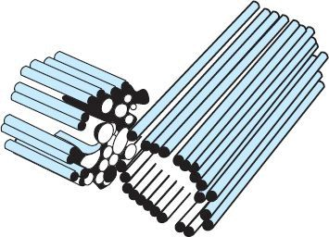
Рис. 5.11. Схема строения клеточного центра

Цитоскелет. Одной из отличительных особенностей эукариотической клетки является развитие в ее цитоплазме скелетных образований в виде микротрубочек и пучков белковых волокон. Появление внутреннего клеточного скелета считают одним из крупных ароморфозов – приобретений, повышающих уровень организации, сопровождавших возникновение эукариотических клеток на рубеже архейской и протерозойской эр.
Элементы цитоскелета тесно связаны с наружной цитоплазматической мембраной и ядерной оболочкой, образуют сложные переплетения в цитоплазме (рис. 5.12).
Опорные элементы цитоплазмы определяют форму клетки, обеспечивают движение внутриклеточных структур и перемещение всей клетки. В некоторых типах клеток, например у простейших (тип Инфузории, класс Жгутиковые), элементы цитоскелета хорошо выражены на протяжении почти всего жизненного цикла. Они занимают постоянное место в цитоплазме и различимы при небольшом увеличении микроскопа или лупы. В других случаях цитоскелет мобилен – легко перестраивается, например у амеб и в клетках многоклеточных животных (лейкоциты), обеспечивая быстрое изменение формы клетки, образование ложноножек и т. д.
Жгутики и реснички. Это органоиды движения, характерные как для одноклеточных организмов (жгутиковые и инфузории), так и для некоторых клеток многоклеточных организмов (клетки некоторых эпителиев, сперматозоиды). Жгутики и реснички имеют общий план строения (рис. 5. 13). Большая часть органоида, обращенная в сторону окружающей среды, представляет собой цилиндр, стенку которого образуют 9 пар микротрубочек; в центре расположены две осевые микротрубочки. Эта часть полностью или на большем протяжении покрыта участком наружной цитоплазматической мембраны. В ос
новании органоидов, в наружном слое цитоплазмы, расположенобазальное (основное) тельце, в котором к каждой паре микротрубочек, образующих наружную часть жгутика или реснички, прибавляется еще одна короткая микротрубочка. Таким образом, базальное тельце оказывается образованным из девяти триад микротрубочек и имеет сходство с компонентом клеточного центра – центриолью. Движение жгутиков и ресничек обусловлено скольжением микротрубочек каждой пары друг относительно друга, при котором затрачивается большое количество энергии в виде АТФ.

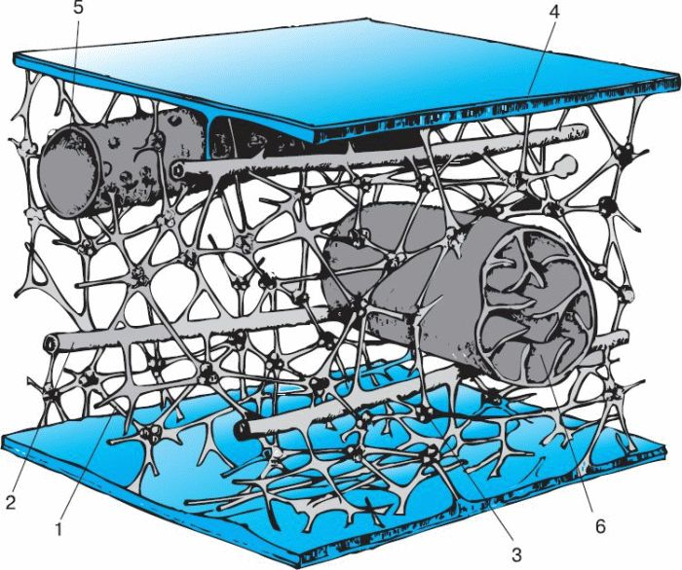
Рис. 5.12. Цитоскелет: 1,2,3 – элементы цитоскелета, 4 – мембрана, 5 – ЭПС, 6 – митохондрия

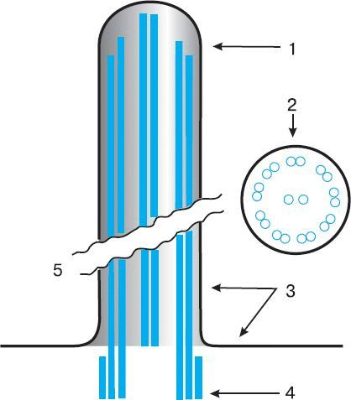
Рис. 5.13. Схема строения жгутика: 1 – наружная часть, 2 – поперечный разрез жгутика на уровне 5, 3 – наружная цитоплазматическая мембрана, 4 – базальное тельце
Опорные точки
1. В основе строения клетки лежит мембранный принцип организации.
2. Цитоплазма эукариотической клетки разделена на отдельные специализированные на выполнении определенных функций отделы – компартменты.
3. Органоиды являются структурными специализированными отделами клетки.
4. Ряд органоидов клетки обладает способностью к самовоспроизведению, в основе которого лежит редупликация кольцевой молекулы ДНК, входящей в их состав.
5. Центриоли, а также базальные тельца жгутиков и ресничек способны к воспроизведению путем самосборки.
6. В отличие от прокариот у всех эукариотических клеток имеется цитоскелет.
5.2.2. Клеточное ядро
Ядро – важнейшая составная часть клетки. Клеточное ядро содержит ДНК, т. е. гены, и, благодаря этому, выполняет две главные функции: 1) хранения и воспроизведения генетической информации и 2) регуляции процессов обмена веществ, протекающих в клетке.
Безъядерная клетка не может долго существовать, и ядро тоже не способно к самостоятельному существованию, поэтому цитоплазма и ядро образуют взаимозависимую систему. Большинство клеток имеет одно ядро. Нередко можно наблюдать 2–3 ядра в одной клетке, например в клетках печени. Известны и многоядерные клетки, причем число ядер может достигать нескольких десятков (рис. 5.14). Форма ядра зависит большей частью от формы клетки, она может быть и совершенно неправильной (см. рис. 5.4). Различают ядра шаровидные, многолопастные. Впячивания и выросты ядерной оболочки значительно увеличивают поверхность ядра и тем самым усиливают связь ядерных и цитоплазматических структур и веществ (см. рис. 5.5).

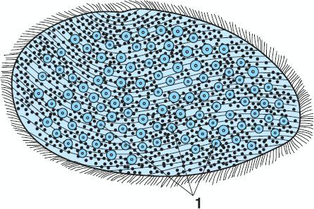
Рис. 5.14. Лягушачья опалина: 1 – ядра
Строение ядра. Ядро окружено оболочкой, которая состоит из двух мембран, имеющих типичное строение (см. рис. 5.6). Наружная ядерная мембрана с поверхности, обращенной в цитоплазму, покрыта рибосомами, внутренняя мембрана гладкая.
Ядерная оболочка – часть мембранной системы клетки. Выросты внешней ядерной мембраны соединяются с каналами эндоплазматической сети, образуя единую систему сообщающихся каналов. Обмен веществ между ядром и цитоплазмой осуществляется двумя основными путями. Во-первых, ядерная оболочка пронизана многочисленными порами, через которые происходит обмен молекулами между ядром и цитоплазмой. Во-вторых, вещества из ядра в цитоплазму и обратно могут попадать вследствие отшнуровывания впячиваний и выростов ядерной оболочки (см. рис. 5.5). Несмотря на активный обмен веществами между ядром и цитоплазмой, ядерная оболочка отграничивает ядерное содержимое от цитоплазмы, обеспечивая тем самым различия в химическом составе ядерного сока и цитоплазмы. Это необходимо для нормального функционирования ядерных структур.
Содержимое ядра подразделяют на ядерный сок, хроматин и ядрышко.
В живой клетке ядерный сок выглядит бесструктурной массой, заполняющей промежутки между структурами ядра. В состав ядерного сока входят различные белки, в том числе большинство ферментов ядра, белки хроматина и рибосомальные белки. В ядерном соке находятся также свободные нуклеотиды, необходимые для построения молекул ДНК и РНК, аминокислоты, все виды РНК, а также продукты деятельности ядрышка и хроматина, транспортируемые затем из ядра в цитоплазму.
Хроматином (от греч. chroma – окраска, цвет) называют глыбки, гранулы и сетевидные структуры ядра, интенсивно окрашивающиеся некоторыми красителями и отличающиеся по форме от ядрышка. Хроматин содержит ДНК и белки и представляет собой спирализованные и уплотненные участки хромосом. Спирализованные участки хромосом в генетическом отношении неактивны.
Свою специфическую функцию – передачу генетической информации – могут осуществлять только деспирализованные – раскрученные участки хромосом, которые в силу своей малой толщины не видны в световой микроскоп.
В делящихся клетках все хромосомы сильно спирализуются, укорачиваются и приобретают компактные размеры и форму. Хромосомойназывают самостоятельные ядерные структуры, имеющие плечи и первичную перетяжку. Форма хромосом зависит от положения так называемой первичной перетяжки, или центромеры, – области, к которой во время деления клетки (митоза) прикрепляются нити веретена деления. Центромера делит хромосому на два плеча. Расположение центромеры определяет три основных типа хромосом: 1) равноплечие – с плечами равной или почти равной длины; 2) неравноплечие – с плечами неравной длины; 3) палочковидные – с одним длинным и вторым очень коротким, иногда с трудом обнаруживаемым плечом. Выделяют еще точечные хромосомы с очень короткими плечами (рис. 5.15).

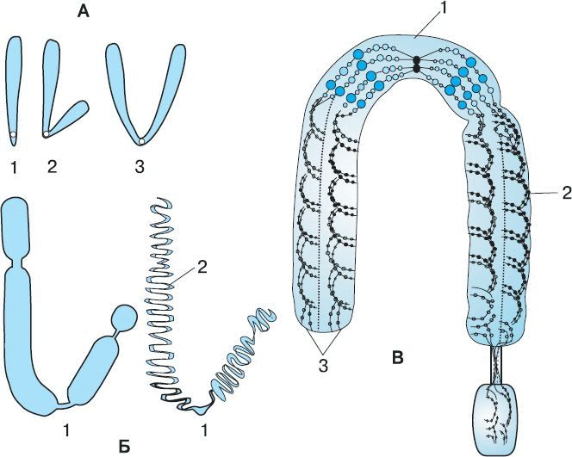
Рис. 5.15. Строение хромосом: А – типы хромосом: 1 – палочковидная, 2 – равноплечая, 3 – равноплечая, Б, В – тонкое строение хромосом: 1 – цетромера, 2 – спирально закрученная нить ДНК, 3 – хроматиды
Изучение хромосом позволило установить следующие факты.
1. Во всех соматических клетках любого растительного или животного организма число хромосом одинаково.
2. Половые клетки всегда содержат вдвое меньше хромосом, чем соматические клетки данного вида организма.
3. У всех организмов, относящихся к одному виду, число хромосом в клетках одинаково.
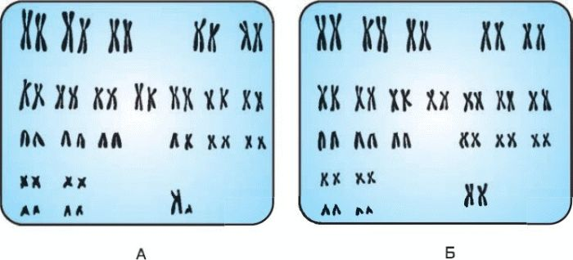
Число хромосом не зависит от уровня организации и не всегда указывает на родство: одно и то же число их может быть у очень далеких друг от друга систематических групп и может сильно отличаться у близких по происхождению видов.

Рис. 5.16. Кариотип человека: А – мужчины, Б – женщины

Таким образом, само по себе число хромосом не является видоспецифическим признаком. Однако характеристика хромосомного набора в целом видоспецифична, т. е. свойственна только одному какому-то виду организмов растений или животных.
Совокупность количественных (число и размеры) и качественных (форма) признаков хромосомного набора соматической клетки называют кариотипом (рис. 5.16).
Число хромосом в кариотипе большинства видов живых организмов четное. Это объясняется тем, что в соматических клетках находятся две одинаковые по форме и размеру хромосомы – одна из отцовского организма, вторая – из материнского. Хромосомы, одинаковые по форме и размеру и несущие одинаковые гены, называют гомологичными.
Хромосомный набор соматической клетки, в котором каждая хромосома имеет пару, носит название двойного или диплоидного и обозначается 2n. Количество ДНК, соответствующее диплоидному набору хромосом, обозначают 2с.
Из каждой пары гомологичных хромосом в половые клетки попадает только одна, и поэтому хромосомный набор гамет называютодинарным или гаплоидным. Кариотип таких клеток обозначается как 1n1c.
Диплоидное число хромосом у животных и растений
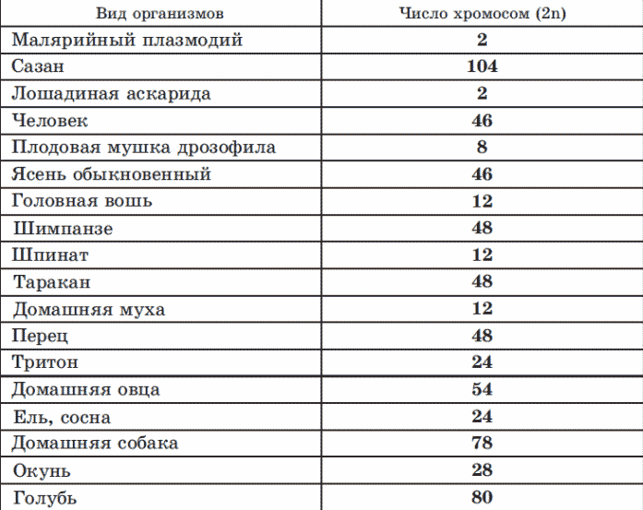
После завершения деления клетки хромосомы деспирализуются, и в ядрах образовавшихся дочерних клеток снова становятся видимыми только тонкая сеточка и глыбки хроматина.
Третья характерная для ядра клетки структура – ядрышко. Оно представляет собой плотное округлое тельце, погруженное в ядерный сок (см. рис. 5.5). В ядрах разных клеток, а также в ядре одной и той же клетки в зависимости от ее функционального состояния число ядрышек может колебаться от 1 до 5–7 и более. Количество ядрышек может превышать число хромосом в наборе; это происходит за счет избирательной редупликации генов, отвечающих за синтез р-РНК. Ядрышки есть только в неделящихся ядрах, во время митоза они исчезают вследствие спирализации хромосом и выхода всех ранее образованных рибосом в цитоплазму, а после завершения деления возникают вновь.
Ядрышко не является самостоятельной структурой ядра. Оно образуется вокруг участка хромосомы, в котором закодирована структура р-РНК (рис. 5.17). Этот участок хромосомы – ген – носит название ядрышкового организатора (ЯО), и на нем происходит синтез р-РНК.

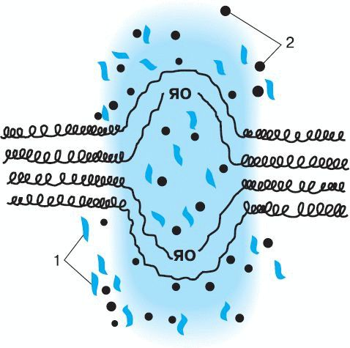
Рис. 5.17. Схема строения ядрышка: 1 – белки, 2 – субъединицы рибосом
Кроме накопления р-РНК, в ядрышке формируются субъединицы рибосом, которые потом перемещаются в цитоплазму и, объединяясь при участии катионов Са²⁺, формируют целостные рибосомы, способные принимать участие в биосинтезе белка.
Таким образом, ядрышко – это скопление р-РНК и рибосом на разных этапах формирования, в основе которого лежит участок хромосомы, несущий ген – ядрышковый организатор, в котором заключена наследственная информация о структуре р-РНК.
Опорные точки
1. Ядро клетки является центром управления ее жизнедеятельностью.
2. Наследственный материал клетки заключен в хромосомах.
3. Хромосомами называют самостоятельные ядерные структуры, состоящие из плеч и первичной перетяжки.
4. При максимальной спирализации ДНК хромосомы можно наблюдать в световой микроскоп как вытянутые, хорошо окрашиваемые тельца.
5. В неделящейся клетке можно видеть ядрышко – скопление р-РНК, белков и субъединиц рибосом, в основе которого лежит участок хромосомы, ответственный за структуру р-РНК.
Вопросы для повторения и задания
1. Опишите строение ядра эукариотической клетки.
2. Что такое ядрышко?
3. Как осуществляется обмен веществ между ядром и цитоплазмой?
4. Что такое хроматин?
5. Как устроены и из чего состоят хромосомы?
6. Как соотносится число хромосом в соматических и половых клетках?
7. Какие хромосомы называют гомологичными?
8. Что такое кариотип? Дайте определение.
9. Какой хромосомный набор называют гаплоидным? Диплоидным?
10. Вспомните строение хромосомы бактерий и сформулируйте ее отличия от хромосомы эукариот.
Терминология
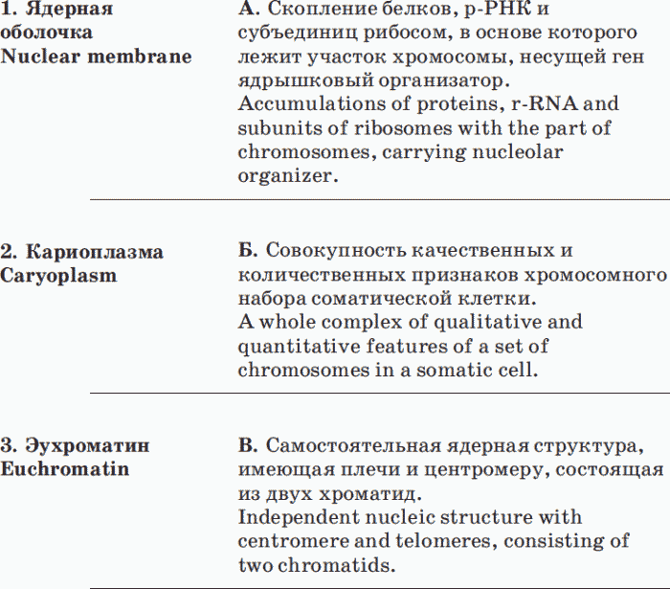

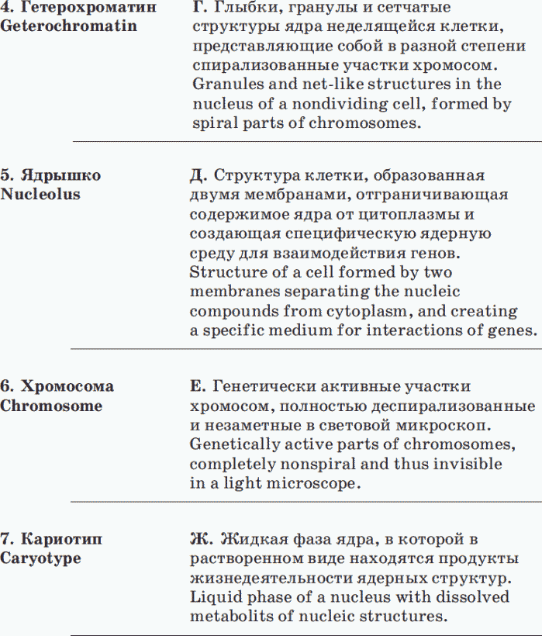

5.4. Особенности строения растительной клетки
В растительной клетке есть ядро и все органоиды, свойственные и животной клетке: эндоплазматическая сеть, рибосомы, митохондрии, аппарат Гольджи. Вместе с тем она характеризуется существенными особенностями строения (см. рис. 5.5), отличаясь от животной клетки следующими признаками: 1) прочной клеточной стенкой значительной толщины; 2) особыми органоидами – пластидами, в которых происходит первичный синтез органических веществ из минеральных за счет энергии света; 3) развитой системой вакуолей, в значительной мере обусловливающих осмотические свойства клеток.

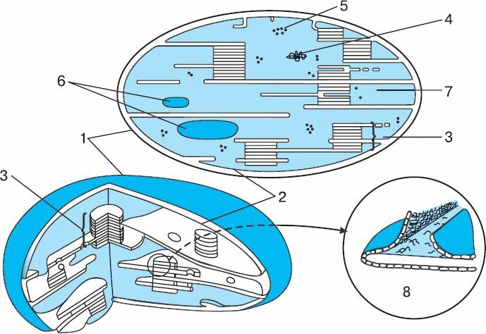
Рис. 5.22. Схема строения хлоропласта: 1 – наружная мембрана, 2 – внутренняя мембрана, 3 – граны, 4 – кольцевая молекула ДНК, 5 – рибосомы, 6 – зерна крахмала, 7 – строма, 8 – фрагмент тилакоида граны

Растительная клетка, как и животная, окружена цитоплазматической мембраной, но, кроме нее, ограничена толстой, состоящей из целлюлозы клеточной стенкой, которой нет у животных. Клеточная стенка имеет поры, через которые каналы эндоплазматической сети соседних клеток сообщаются друг с другом.
Преобладание синтетических процессов над процессами освобождения энергии – одна из наиболее характерных особенностей обмена веществ растительных организмов. Первичный синтез углеводов из неорганических веществ осуществляется в пластидах.
Различают три вида пластид: 1) лейкопласты – бесцветные пластиды, в которых из моносахаридов и дисахаридов синтезируется крахмал (есть лейкопласты, запасающие белки или жиры); 2) хлоропласты – зеленые пластиды, содержащие пигмент хлорофилл, где осуществляется фотосинтез (рис. 5.22); 3) хромопласты, включающие различные пигменты из группы каротиноидов, обусловливающих яркую окраску цветков и плодов. Пластиды могут превращаться друг в друга. Они содержат ДНК и РНК, и увеличение их количества осуществляется делением надвое.
Вакуоли окружены мембраной и развиваются из цистерн эндоплазматической сети. Вакуоли содержат в растворенном виде белки, углеводы, низкомолекулярные продукты синтеза, витамины, различные соли. Осмотическое давление, создаваемое растворенными в вакуолярном соке веществами, приводит к тому, что в клетку поступает вода, которая обусловливает тургор – напряженное состояние клеточной стенки. Тургор и толстые упругие стенки обеспечивают прочность растений к статическим и динамическим нагрузкам.
Опорные точки
1. В клетках растительного организма преобладают синтетические процессы над реакциями высвобождения энергии.
2. Хорошо развитая вакуолярная сеть обеспечивает явление тургора, в основе которого лежат процессы осмотического поступления воды в клетку.
3. Митотическое деление клеток у большинства растений протекает без участия клеточного центра.

